Тема урока: « Жизнь на разных материках»
Класс: 5
Учителя: учитель биологии Шаманина Е.В., учитель математики Сердобинцева Е. С.

Педагогическая цель | Познакомить учащихся со своеобразием растительного и животного мира различных материков Земли; сформировать представление о растениях и животных, обитающих на разных материках планеты. Развитие вычислительных навыков, познавательных интересов; развитие интереса к изучению математики, воспитание любознательности, стремления познать новое, расширение кругозора; активизация деятельности.
Задачи урока | Образовательная: создать условия для расширения представлений учащихся о многообразии животного и растительного мира различных материков нашей планеты. Закрепить действия с натуральными числами, входящими в состав числовых выражений; уметь решать задачи с натуральными числами разными способами.  Развивающая: расширить представления учащихся о многообразии растительного и животного мира; формировать умения ценить красоту природы. Развивать умения анализировать, сравнивать, обобщать, делать выводы, развивать умения и применять полученные знания.  Воспитательная: развивать осознания необходимости бережного отношения к живым организмам нашей планеты, исходя из знаний об уникальности каждого вида на Земле; прививать интерес к предмету через развитие творческой активности учащихся. Развивать познавательный интерес через игровые моменты взаимоконтроля, способствовать пониманию необходимости интеллектуальных усилий для успешного обучения.
Тип, вид урока | Бинарный урок – путешествие. Урок изучения нового материала Постановка и решение учебной задачи;
Планируемые результаты (предметы) | Учащийся научится сравнивать условия обитания растительный и животный мир материков; будет знать особенности растительного и животного мира материков основные
Личные результаты | Будут сформированы: навыки обучения; ответственное отношение к природе, осознание необходимости защиты окружающей среды; любознательность и интерес к изучению природы методами естественных наук. Формирование осознанного, уважительного и доброжелательного отношения к другому человеку, его мнению; готовности и способности вести диалог с другими людьми и достигать в нем взаимопонимания.
Универсальные учебные действия ( метапредметные) | Регулятивные – научаться: выполнять задания в соответствии с поставленной целью, отвечать на поставленные вопросы; получит возможность научиться: ставить учебную задачу на основе соотнесения того, что еще неизвестно; и того, что еще неизвестно; адекватно оценивать свою работу, адекватно воспринимать оценку своей работы товарищами  Познавательные – научиться : устанавливать причинно – следственные связи в изучаемом круге явлений; искать и отбирать источники необходимой информации, систематизировать информацию; получить возможность научиться: ориентироваться на возможное разнообразие способов решения учебной задачи, применять приемы работы с информацией.  Коммуникативные – научиться: принимать участие в работе группами, использовать в общении правила вежливости; получит возможность научиться: принимать другое мнение и позицию, строить понятные для партнера высказывания, адекватно использовать средства устного общения для решения коммуникативных задач; получит возможность применить: умения и опыт межличностной коммуникации, коррективного ведения диалога и участие в дискуссии
Формы и методы обучения | Формы: фронтальная, индивидуальная, групповая,  Методы: словесные ( беседа, диалог); наглядны (работа с рисунками, схемами); практический исследовательский (составление схем, таблиц, поиск информации), дедуктивные (анализ, применение знаний, обобщение)
Понятия и термины | Материки, растительный и животный мир материков
Образовательные ресурсы | Презентация к уроку по теме «Жизнь на разных материках»

Технологическая карта

Этап урока, цель | Методический прием | Деятельность учителя | Деятельность учащегося |  | Текущий контроль
Этап урока, цель | Методический прием | Деятельность учителя | Осуществляемые действия | Формируемые умения | Текущий контроль
1. Актуализация опорных знаний на уроке | Фронтальная беседа | Здравствуйте, ребята. Урок сегодня пройдет в необычной обстановке, но я думаю это не помешает творческому поиску и успешной работе.  - Ребята, я пришла к вам не с пустыми руками.  - Хотите узнать что я вам принесла? Тогда угадайте загадку.  Я ходила по разным странам,  Плыла по рекам, океанам,  По пустыне шла отважно –  На одном листе бумажном. (Географическая карта) | Проверяют наличие необходимого для работы на уроке. Отвечают на вопросы учителя. Слушают мнения одноклассников. | Осуществляют анализ ответов одноклассников. Сравнивают. Строят высказывания | Вопросы учителя
2. Вызов Мотивация к изучению нового материала. Формулирование темы и целей урока | Вводная беседа  Постановка проблемного вопроса | Дорогие ребята! Сегодня мы с вами отправляемся в путешествие. В путешествие –знакомство с необычными растениями и животными. Сегодня мы с вами должны ответить на вопрос «Почему отличается растительный и животный мир на различных материках». (На слайде появляется карта материков) Нас уже ждёт корабль. (На слайде появляется корабль)  Плавание, путешествие, материки – это все изучает совсем другой предмет. Какой?(География)  А у нас какой урок. (Биология)  Чтобы наше путешествие получилось биологическим с какой целью мы должны отправиться в плавание  (Ответы ребят: Чтобы увидеть животных, которые обитают на этих материках, узнать о растениях которые произрастают там, узнать что – то новое)  Целью нашего урока путешествия является изучение особенностей растительного и животного мира материков.  А кто из вас сможет сформулировать тему нашего урока  ТЕМА УРОКА : Жизнь на разных материках ( запись в тетради число месяц тема )  Во время нашего путешествия нам придется много работать, ведь нам необходимо изучить жизнь на разных материках, провести исследование и сделать выводы. Поэтому на нашем корабле будут работать две группы. А какие это группы вы сейчас это определите  1 группа: Ботаники  2 группа: Зоологи  (Решение математических примеров) Приложение 1.  Ребята а давайте вспомним сколько материков на земном шаре? (шесть)  Как они называются. (Евразия, Африка, Сев. Америка, Юж. Америка, Австралия, Антарктида).  А вы знаете, что площади материков, океанов, стан измеряются в квадратных километрах?  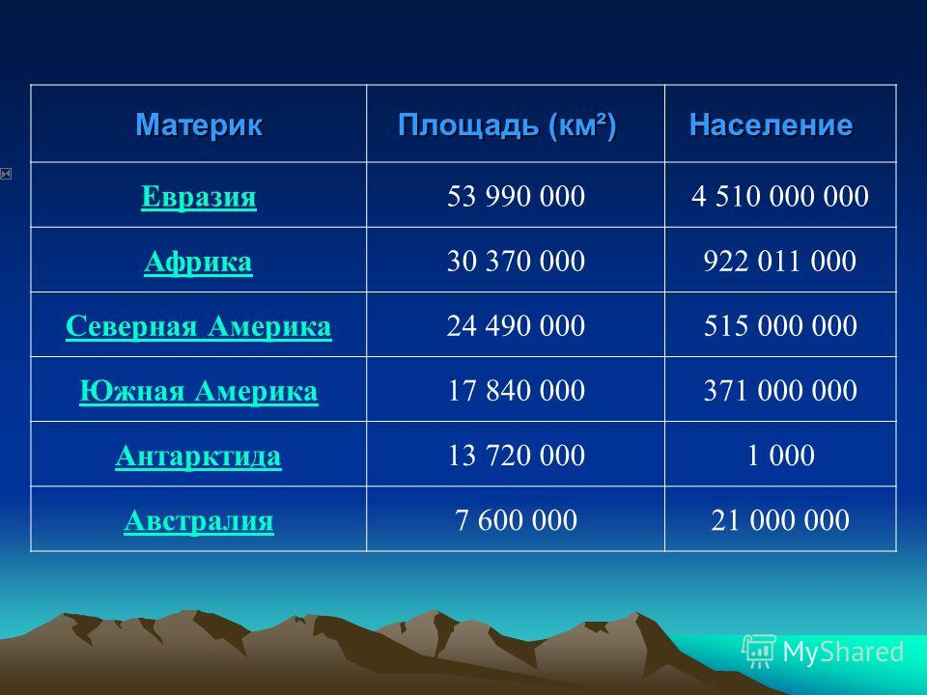  Сравните площади материков и определите площадь, какого материка самая большая, а какого самая маленькая?  Путешествие наше будет долгим, и чтобы нам не забыть и рассказать своим близким и друзьям, что мы услышали и увидели,  Отправляясь в дорогу, путешественник берет маршрутный лист, ручку, карандаш и, конечно же, справочник.  Сегодня нашими маршрутными листами станут тетради, а справочниками - учебники. Справочникам будет служить учебник параграф № 22 « Жизнь на разных материках», карта, и таблица с дополнительным материалом которые понадобятся при изучении климата , растений и животных материка. Каждая группа готовит сообщение о растительном и животном мире материка (используя карту, материал учебника стр. 93-98) По мере получения информации все учащиеся работают над заполнением таблицы в тетради. Приложение 2.  Итак, отплываем! Отдать швартовые!  (На экране корабль, карта материков; звучит всплеск волн, крик чаек)  Возьмите листы и распределите животных и растений по материкам.  Отложите ваши работы .Вернувшись из путешествия вы проверите правильно вы распределили животных и растений. | Отвечают на вопросы учителя. Слушают мнения одноклассников. Формулируют выводы на основе наблюдений. Ставят цели, озвучивают тему урока. Делятся на группы. Ищут решение проблемного вопроса | Наблюдают. Осуществляют анализ объекта Сравнивают. Строят высказывания. Устанавливают причинно следственные связи. Находят решение проблемного вопроса | Вопросы учителя, устные ответы., деление на группы, достраивают схему
3. Восприятие и осмысление учащимися нового материала . | Практический, исседовательский | -И сейчас мы с вами направляемся на континент, который Здесь горы-великаны –  Тибет, Алтай, Памир,  Карпаты и Балканы.  Их знает целый мир.  Здесь реки – Обь и Ангара,  Дон, Волга, Лена и Кура.  Лесов многообразие  В родной для нас …  (Евразии)  -Как называется материк, где находиться наша страна? (Евразия)  Население Евразии – 4510000000 чел. Запишите в тетради.  Работа исследовательских групп.  -нам пора продолжать наше путешествие. А чтобы узнать куда держит путь наш корабль, отгадайте загадку.  Здесь, среди полярных льдин,  Важно топчется пингвин.  Этот материк безлюден,  И пингвин здесь в роли гида.  Он готов поведать людям,  Как прекрасна…  (Антарктида)  -Правильно это Антарктида!  Население Антарктиды – 1000 чел. Запишите в тетрадь.  И скоро мы увидим ее.  -Стоп машина, бросить якорь! Всем на берег.  -Ой ребята, что-то никого не видно. А где же люди вы не знаете?  (дети объясняют, что в Антарктиде люди не живут, та есть только исследовательские станции, и ученые исследуют изменения в погоде наблюдают за животными)  Ребята быстро исследуем этот материк, пока не замерзли.  -Ой как же холодно здесь. Давайте погреемся.  ФИЗМИНУТКА  Руки ставим перед грудью,  Разводить их резко будем  С поворотом — раз-два-три.  Не бездельничай, смотри! (Руки перед грудью, рывки руками.)  Приседаем - раз-два-раз,  Ножки разомнём сейчас.  Сели-встали, сели-встали. (Приседания.)  И немножечко устали.  На ходьбу мы перейдём,  Сядем и передохнём. (Присели.)  Мы активно отдыхаем —  То встаём, то приседаем —  Раз-два-три-четыре-пять,  Вот как надо отдыхать. (Приседания.)  Головой теперь покрутим —  Лучше мозг работать будет. (Вращения головой.)  Вертим туловищем бодро —  Это тоже славный отдых. (Вращения туловищем.)  Мы готовы для похода  Мы готовы для похода.  Поднимаем выше ноги. (Ходьба на месте.)  Птицы учатся летать,  Плавно крыльями махать.  Полетели, полетели,  Опустились, посидели. (Руки прямые перед грудью, затем рывком разводятся в стороны.)  Наклоняемся вперёд,  Прогибаемся назад.  Кто носочки достаёт? (Наклоны вперёд-назад.)  -Ну что согрелись немножечко?  -А давайте-ка направим наш корабль туда, где всегда жарко.  Раскалена от жара  Пустынная Сахара.  Зато среди саванны –  Слоны и обезьяны,  Львы, зебры и жирафики  Гуляют в жаркой …  (Африке)  Население Африки – 922011000чел. Запишите в тетрадь.  -Кто мне покажет на карте где эта чудная земля?  Исследовательская работа  -Перед вами неизвестная земля по форме напоминает два треугольника. Что это за материки?А как вы думаете, почему Северную Америку назвали так? Ответы детей. Правильно потому что она расположена на севере. А Южная – на юге.  Население Северной Америки – 515000000 чел. Южной Америки – 371000000 чел. Запишите в тетрадь.  - Исследовательская работа  Итак, продолжаем плавание!  -А нам пришло приглашение (на приглашении изображен герб Австралии) как вы думаете откуда?  -А почему вы решили, что оно из Австралии? (потому, что кенгуру живет только в Австралии)  Население Австралии – 21000000 чел. Запишите в тетрадь.  Исследовательская работа | Проводят творческую исследовательскую работу. Заполняют таблицу (маршрутные листы) разнообразие растительного и животного мира различных материков. Учащиеся класса заполняют таблицу используя дополнение таблицы, учебник , карту . Крепят на доску изображение растений и животных обитающих на разных материках. Дети делают вывод, что все материки обитаемы. Участвуют в коллективной беседе. Высказывают свои мнения, предположения. | Устанавливают причинно следственные связи. Ищут и отбираютисточники необходимой информации, систематизируют информацию | Работа творческо – исследовательских групп
4. Первичное закрепление изученного материала | Анализ таблиц.  Самопроверка, взаимопроверка | -Ну, вот и закончилось наше путешествие. Теперь мы плывём домой. А чтобы дорога домой не казалась нам скучной, мы вспомним, о каких же животных и растениях мы узнали сегодня. Учащимся дается карта, фигуры животных и растений.  “И петь не поет,  И летать не летает…  За что же народ  Его птицей считает?” (Страус)  Какую самую маленькую птичку вы знаете? Колибри в среднем имеет рост – 12 сантиметров. А страусы – 2 м 74 см. Посчитайте, на сколько страус выше колибри.  Он высокий и пятнистый,  С длинной - длинной шеей,  И питается он листьями -  Листьями деревьев.(Жираф)  Жираф самое высокое животное в мире. Его рост достигает 6 метров. Определите на сколько жираф выше страуса?  В толщину- он сорок метров.  Средь саванн, в краю родном,  Прозван он за тучность эту  Просто «деревом-слоном» (Баобаб)  Свое первенство баобаб получил за интересный внешний вид: его высота небольшая – всего 18 – 25 метров, но чересчур вздутые стволы в диаметре достигают 10 метров. Давайте вспомним, а что называют диаметром?  -На каком материке произрастает дерево баобаб и обитают страусы и жирафы?  ( на карту прикрепляют растений и животных)  Этот лекарь знаменит,  Горло лечит… (Эвкалипт)  Он - сумчатый атлет,  Ему подобных нет,  В прыжках он виртуоз,  Имеет мощный хвост. (Кенгуру)  Рост новорождённого кенгуренка равен росту Дюймовочки в одноименной сказке Андерсена. Узнайте рост детеныша.  (1 дюйм = 2см 54 мм)  - На каком материке произрастает эвкалипт и обитает кенгуру?  ( на карту прикрепляют растений и животных)  Вниз спиной висит на ветке  Он средь листьев незаметный.  Очень-очень он ленивый.  Обезьяны брат он? Нет!  Броненосец, муравьед-  Вот кому родня …(ленивец).  Ленивец занимает 2 место среди самых медленных животных, его скорость составляет около 150 метров в час. А вот скорость самого быстрого животного – гепарда составляет около 100 км в час. Давайте сравним, на сколько скорость гепарда больше скорости ленивца.  Вспомнить здесь совсем не грех  Боб, «косящий» под орех. (Арахис)  ( на карту прикрепляют растений и животных)  Из куньих этот зверь, врагов в природе нет,  Имеет под хвостом химический секрет.  Поднятый кверху хвост – сигнал: «Меня не тронь!»  Того, кто пренебрёг – сшибёт тараном вонь! (скунс)  Среди небесного покоя —  стволы-гиганты,шишки,хвоя…  Тысячелетьями тянулась  ты в небо синее, ….. (секвойя)  ( на карту прикрепляют растений и животных)  Этот мишка бело-черный.  Он доверчивый, незлобный.  Очень редко встретишь, правда,  Мишку по прозванью…(Панда)  Как большая кошка он  Грациозен и умён.  Но не любит разных игр  Полосатый грозный...  (тигр)  Тигр – самый крупный и тяжелый представитель кошачьих. Самцы некоторых тигров достигают в длину 3 метра и имеют вес свыше 300 кг. А вот средний вес обычной кошки – 5 кг. Вычислите во сколько раз вес тигра превышает вес кошки. (в 60 раз)  Есть деревья-доктора,  В них полным-полно добра.  Это дерево весною  Соком поит нас с тобою,  Лечит листьями болезни,  Почки дерева полезны.  Из обычной бересты  Можешь сделать короб ты.  Белый ствол и ветки-косы  Только у родной ... (Березы).  ( на карту прикрепляют растений и животных)  И зимой, и летом  В чёрный фрак одет он.  Очень важный господин  По фамилии... (Пингвин)  Решите пример, заданный блок – схемой и вы узнаете среднюю продолжительность жизни пингвина (20 лет)  1600  -1596  :100  Гриб и водоросль дружно жили.  Вместе ели, вместе пили.  Чтобы я и дальше рос,  Очень важен симбиоз. (Лишайник)  ( на карту прикрепляют растений и животных)  « Отличается ли растительный и животный мир на различных материках. Если да то почему?». | Учащиеся соотносят старую и новую информацию из таблиц, сравнивают, анализируют, перерабатывают. Делают выводы, оценивают свою работу и работу товарища дискутируют, обобщают информацию. | Учатся адекватно оценивать свою работу, адекватно воспринимать оценку своей работы товарищами  Преобретают умения коррективного ведения диалога и участие в дискуссии | Работа со схемой. Самопроверка, взаимопроверка
5. Рефлексия | Использование приема рефлексивная мишень | На листках с изображением мишени учащиеся ставят значки «+» в том секторе, который соответствует их оценке урока ( 3,4 или 5 баллов) Мишень разделена осями на 4 части: «узнал новое», «буду использовать», «расскажу друзьям», «было интересно». При выходе из класса мишени прикрепляются магнитами к доске (Приложение 2) | Осуществляют самоанализ деятельности | Учатся оценивать полученные знания | Работа с рефлексивной мишенью
6. Подведение итогов | Диалог  Домашнее задание | -Что нового вы узнали на уроке?  -Какие затруднения у вас возникли в процессе работы на уроке?  Выразите свое отношение к уроку в виде синквейна.  1 строка. Название синквейна  2 строка. 2 прилагательных  3 строка. 3 глагола  4 строка. Фраза на тему синквейна  5 строка. 1 существительное.  Сегодня на уроке мне понравилось……..  Мне сегодня удалось ……  До начала урока я думал (а), что…….,а сейчас знаю…….  Мне не понравилось…  Учебник с. 93-99; дополнительно: изучить дополнительный материал и подготовить сообщения «Животные, обитающие в лесах нашей страны». | Слушают учителя. Вступают в диалог с учителем .  Записывают задания | Регулятивные – выделение и осознание учащимися того, что уже усвоено и что еще подлежит усвоению, оценивание качества и уровня  Личностные- самоопределение.  коммуникативные -умение с достаточной полнотой и точностью выражать свои мысли. Познавательные –рефлексия. Личностные - смыслообразование  Читают задания задают уточняющие вопросы | Диалог  Наблюдение

